Измерение концентрации радикала CF₂ методом спектроскопии поглощения
Андрюшина Ульяна Дмитриевна
Студент
Московский государственный университет имени М.В.Ломоносова, физический факультет, Москва, Россия
E–mail: freender@mail.ru
Травление — это основной способ создания микросхем. Данный процесс позволяет точно удалить материал, что необходимо для создания элементов на
масштабах нанометров. Концентрация данного радикала влияет на точность профиля и способность избирательно воздействовать на разные материалы. Малые изменения концентрации CF₂ могут значительно снизить качество готового изделия.
Объектом исследования является радикал CF₂ , состоящий из одного атома углерода и двух атомов фтора. В условиях плазмы CF₂ выступает травителем. CF₂ относится к точечной группе симметрии С_{2V} . Теория групп позволяет
классифицировать свойства молекулы на основе её симметрии, что важно для спектроскопических методов диагностики плазмы.
В данной работе для измерения концентрации использовался метод
спектроскопии поглощения. Экспериментальная установка (рис. 1) представляла собой ксеноновую лампу, свет от которой может попадать в реактор с плазмой; для снятия
результатов используется спектрограф, подключённый к компьютеру. В эксперименте используется газ C₄F₈ или CHF₃ , который является источником радикалов CF₂ , Ar - буферный газ, определяющий свойства плазмы, и O₂ , который запускается вместо фторуглеродов для очистки камеры.
При разных параметрах были сняты спектры поглощения ксеноновой лампы и ксеноновой лампы совместно с плазмой. Из полученных данных можно найти
отношение интенсивности ксеноновой лампы к интенсивности плазмы. Концентрацию
CF₂ можно получить, используя закон Бугера-Ламберта:

𝐼𝐶𝐹2
𝐼𝑙𝑎𝑚𝑝

= 𝑒−𝜎 𝑛 𝐿 ,

где 𝜎 − сечение поглощения радикала CF₂ (см²), 𝑛 − концентрация радикалов (см⁻³),
𝐿 − длина пути (см).
Использование данного метода позволило определить концентрацию CF₂ в диапазоне
10-12 – 10-14 см-3 .
Таким образом, применение спектроскопии поглощения позволяет количественно определить концентрацию радикалов CF₂ в плазме. Измерение проводится с незначительным вмешательством в плазменный процесс. Полученные результаты могут быть использованы для контроля процесса травления, также
результаты можно применить для расчётов других параметров плазмы.

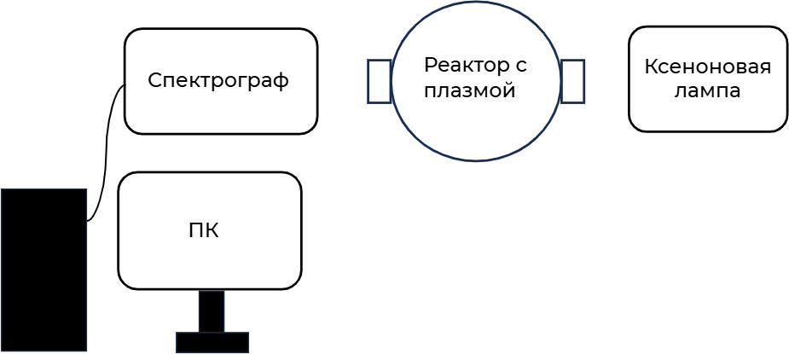
Рисунок 1. Схема экспериментальной установки

